ИНСТРУКЦИЯ ДЛЯ РЕГИСТРАЦИИ НА ТЕСТИРОВАНИЕ

Тестирование проводится в электронном виде с использованием ресурса официального сайта методического центра аккредитации www.fmza.ru. (раздел «первичная аккредитация СПО»).
Соискатель обеспечивает самостоятельную регистрацию на сайте, указанном в разделе «Репетиционный экзамен»: https://selftest-mpe.mededtech.ru/login.jsp заранее до даты назначенного тестирования.
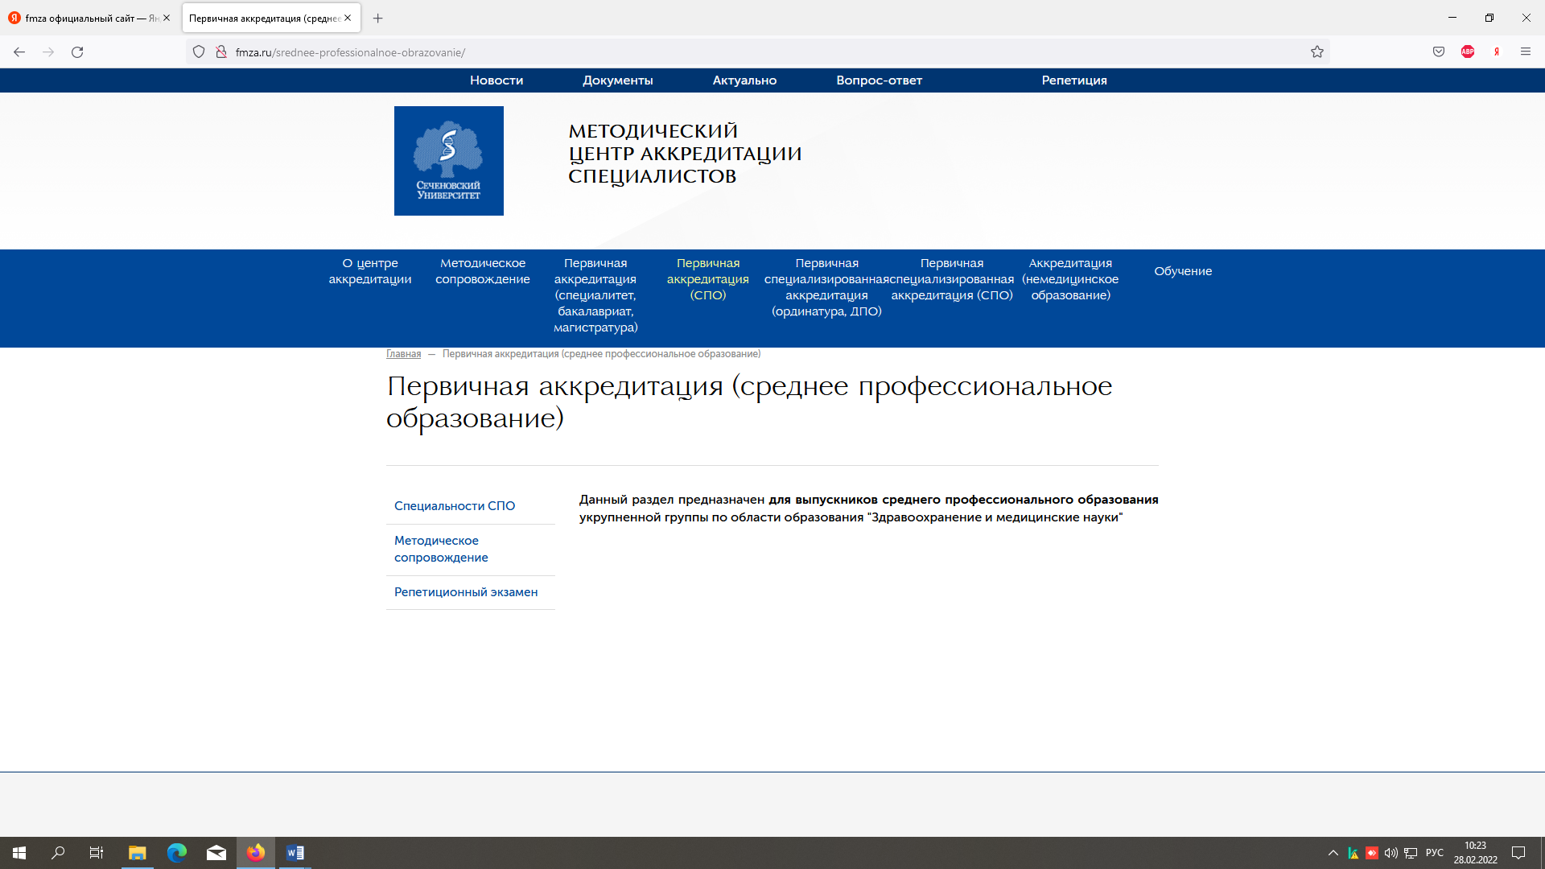
При регистрации ФИО указываются полностью.
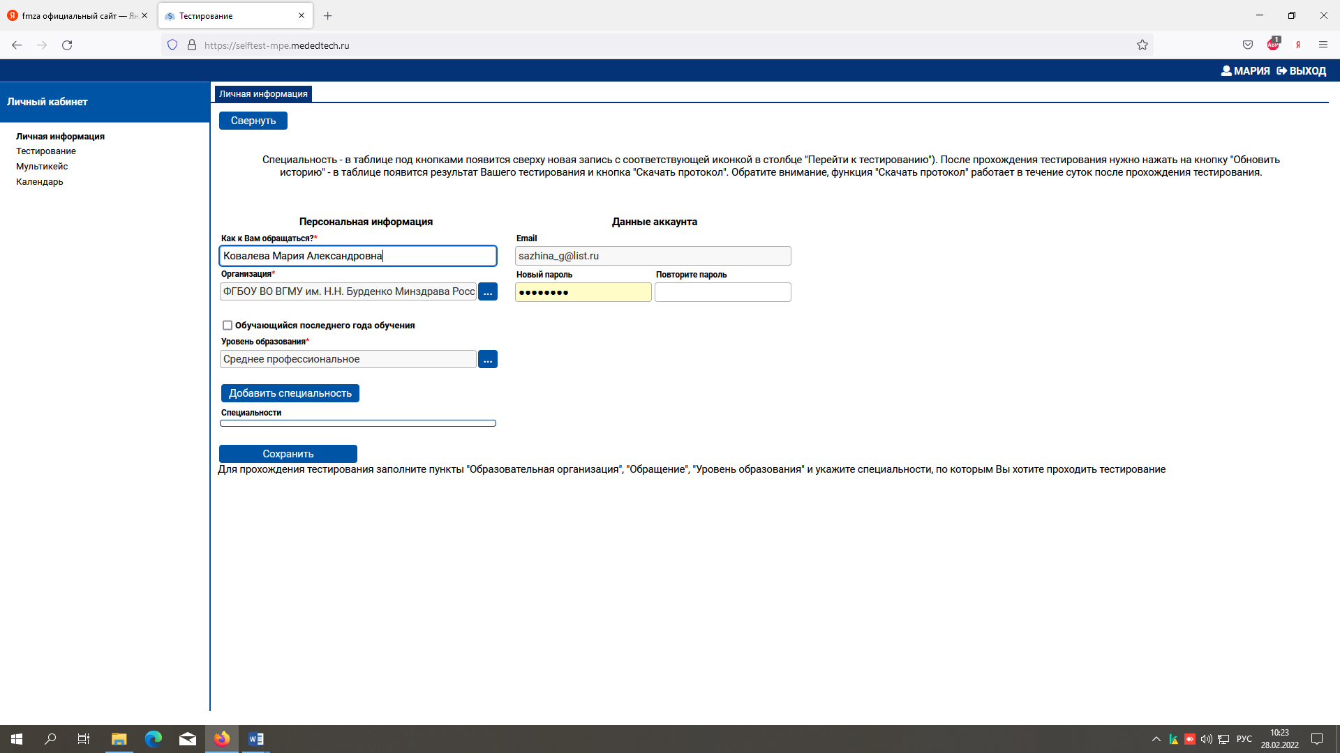
Для должности «Гигиенист стоматологический» выбирается специальность при регистрации «Стоматология профилактическая».
Для должности «Медицинская сестра» выбирается специальность при регистрации «Сестринское дело».
Для должности «Помощник врача эпидемиолога» выбирается специальность при регистрации «Медико-профилактическое дело».
Для должности «Помощник врача энтомолога» выбирается специальность при регистрации «Энтомология».
Для должности «среднего фармацевтического персонала - фармацевта» выбирается специальность при регистрации «Фармация».
Просим заранее зарегистрироваться на сайте, лица не зарегистрированные согласно инструкции, к тестированию допускаться не будут.

